在 iPad 上播放數位看板
iPad 透過 Offision 應用程式的「面板模式」播放看板內容——和認證螢幕跑的是同一個播放器，也用同樣的六個字元配對。要裝什麼、決定它會不會一直亮著的兩個 iPadOS 設定，以及它做不到的事。
2026-09-17 · https://offision.com/help/zh-hant/devices/show-signage-on-an-ipad/
iPad 靠 Offision 應用程式播放看板內容。那就是同事拿來預約會議室的那個應用程式，它帶著
一個面板模式，把整個畫面交給播放器——和認證看板螢幕跑的是同一個播放器，播同樣的
內容，也用同樣的六個字元配對。
iPad 沒帶來的，是螢幕周邊的硬體。沒有 PoE，所以安裝位置要有電源插座；而 iPadOS 不去
管它就會休眠並鎖上畫面。決定下星期螢幕還在不在播的，是這兩件事，不是 Offision。
開始之前:
請在 iPad 旁邊做，不要從自己的座位做。最後一步要從它的畫面上讀六個字元，而那組代碼
只在 iPad 醒著並連著網路的時候有效。

要先準備
- 一台跑 iPadOS 13.0 或以上的 iPad——主控台在這一格的支援機型裡寫的條件
- 安裝位置的電源插座，以及 iPad 連得到 Offision 的網路
- Offision 這邊，一個能管理數位看板與設備的帳戶，以及一份已經做好的看板內容
- 大約十五分鐘

1. 安裝應用程式

2. 開啟面板模式
打開應用程式，先不要登入，直接選右上角的面板模式。先登入是最常見的岔路：帳戶
登入的是「人」，而你現在要設定的是一台「設備」。
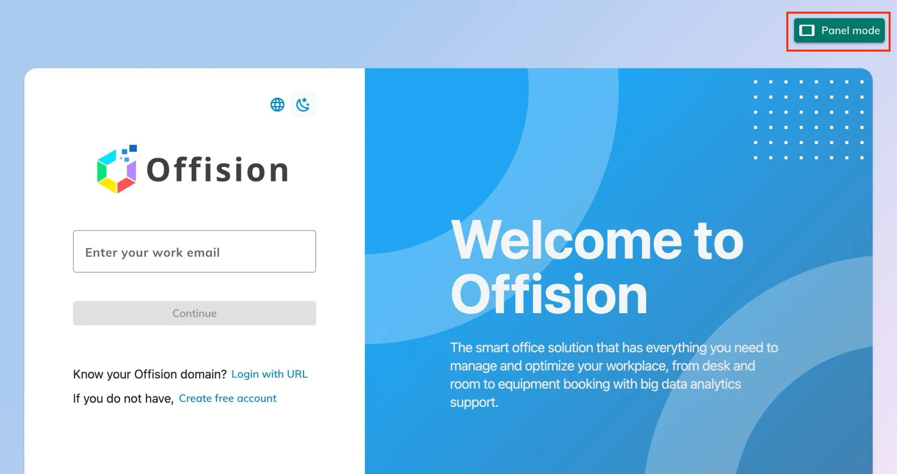
還沒有人登入的應用程式，面板模式在右上角。
畫面會交給播放器，並顯示一組六位數註冊碼。讓它留在那裡。
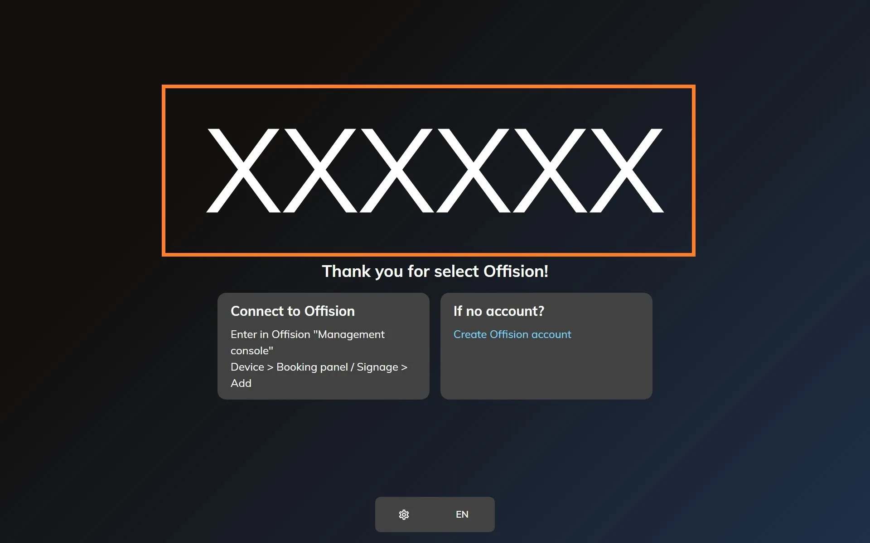
等著被登記的播放器。主控台要的就是這六個字元。

3. 在主控台新增設備
在主控台前往設備 › 數位看板 › 設備，選擇新增。
Where in Offision: admin app → device/signage/signage-device (電子標牌設備)
精靈的步驟——內容、品牌、代碼、位置——每一面螢幕都一樣，寫在
將數位看板螢幕連接到 Offision。在品牌
那一步，從已認證設備下面的其他設備選 iPad。
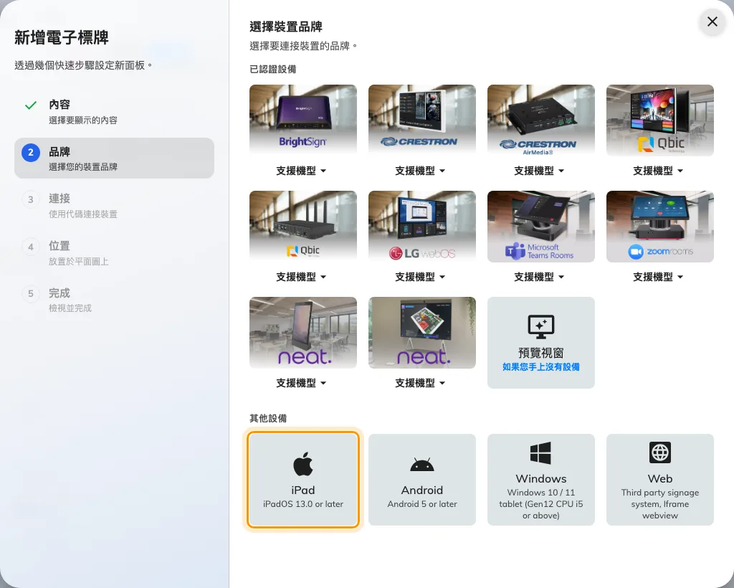
iPad，其他設備那一排的第一格。

4. 用代碼登記它
那一格自己的簡短指引會開在代碼欄旁邊。把 iPad 上的六個字元輸進去，打完最後一格會自動
送出。
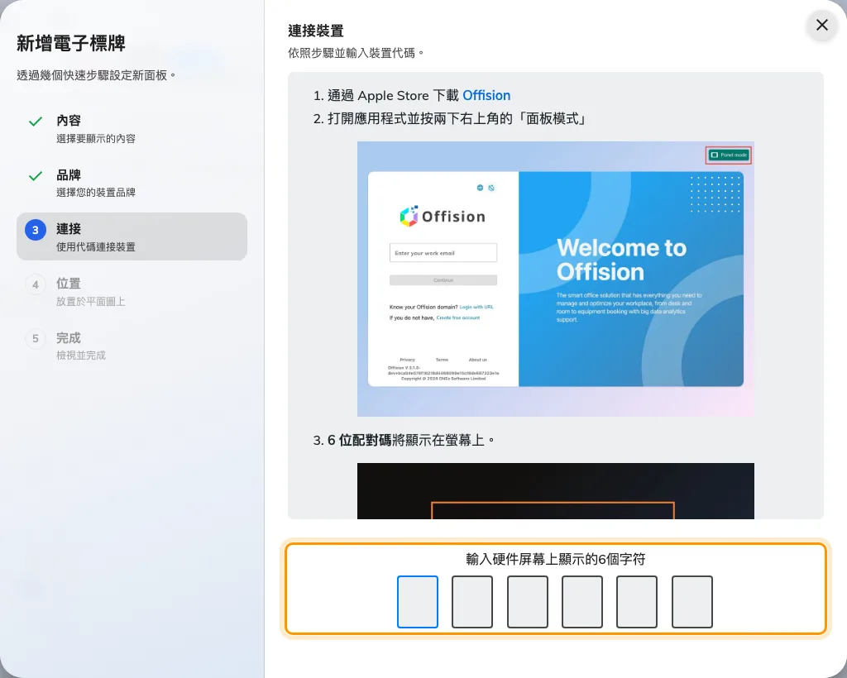
iPad 的指引，以及登記這面螢幕的輸入欄。

5. 別讓 iPadOS 把畫面收回去
兩個設定，都在 iPad 上。跳過它們的螢幕今天看起來是完成的，到週末不是暗掉就是停在主
畫面。
- 自動鎖定設成永不，顯示器才會一直亮著。
- 對 Offision 應用程式開啟引導式使用，路過的人就滑不出去。

確認成功
幾秒之內 iPad 就會停止顯示代碼，開始播放內容。然後兩邊都確認一次：iPad 上正在播內容，
而這面螢幕出現在設備 › 數位看板 › 設備裡並顯示為在線。
接著把 iPad 鎖上再解鎖，並放著超過原本自動鎖定的時間。看板螢幕是沒有人會去看的螢幕，
值得信任的安裝，是你回來時它還在播的那一種。

出問題的時候
你看到的 | 通常的原因
一個沒有面板模式的登入畫面 | 那是 Safari 裡的 Offision，不是安裝好的應用程式。面板模式只在應用程式裡
代碼被拒絕 | 從 iPad 上重新讀一次，不要照著抄下來的打。代碼是掛在一條開著的連線上的，中間睡過或斷過網的 iPad，現在顯示的是另一組
幾分鐘後畫面變暗 | 自動鎖定還在。把它設成永不
內容不見了，出現主畫面 | 有人離開了應用程式。開啟引導式使用
會播，但改了內容不會更新 | iPad 離線了。網路回來以後播放器會自己重新連上

這不會做到的事
- 它不會給螢幕任何硬體。 沒有狀態燈條、沒有在席感應器、沒有讀卡機——那些來自面板
廠商自己的橋接，iPad 沒有。
- 它是看板螢幕，不是預約面板。 它播內容，不在門口受理簽到。
- 它不會省下設備授權。 配對好的 iPad 和其他螢幕一樣佔用一個。
- 停電後它不會自己回來，除非 iPad 一直充著電並設成保持開啟。這裡沒有 PoE 把它
帶回來。

